В начале октября в России зафиксирован аномальный скачок инфляции
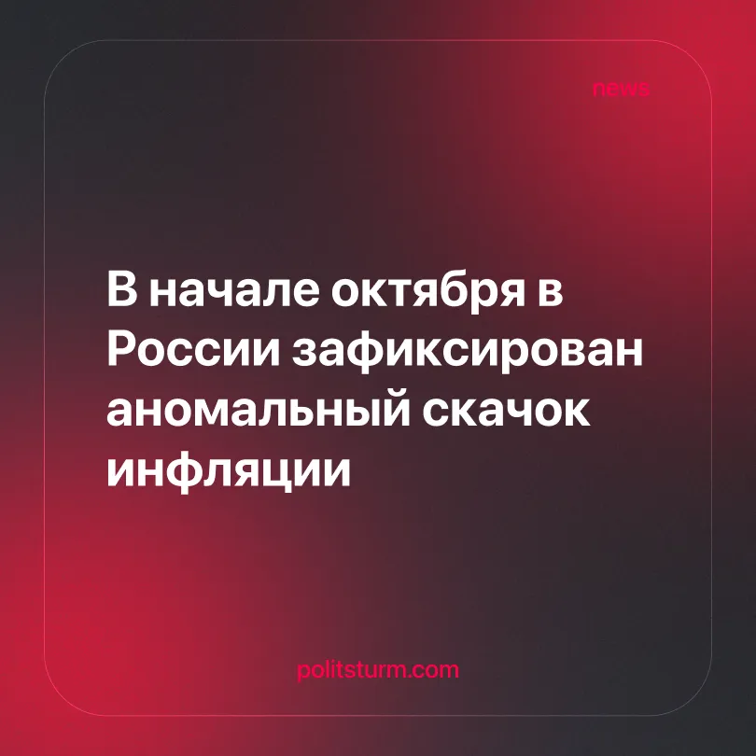

Оригинальная статья
2026-10-11
1 мин. на чтение

Детали. С 29 сентября по 5 октября инфляция составила 0,96%, что почти в 8 раз выше показателя предыдущей недели (0,12%). Этот недельный скачок по своей значимости оказался сопоставим с текущим годовым уровнем инфляции (7,17%).
► По оценкам Минэкономразвития, именно индексация коммунальных тарифов с 1 октября добавила к недельной инфляции 0,75 процентных пункта. Без этого фактора общий рост потребительских цен составил бы всего 0,21%.
► Масштаб повышения оказался существенно выше плановых ориентиров правительства, которые предполагали средний рост коммунальных платежей на 9,9% за весь 2026 год. Только за одну неделю тарифы выросли в среднем на 13,4%.
Контекст. Эффект от октябрьской индексации не будет разовым: его эхо будет ощущаться в статистике еще несколько недель и месяцев. Существует риск, что фактическая инфляция по итогам года превысит 7%, из-за чего запланированное на 2027 год повышение пенсий на 6,8% может оказаться недостаточным для компенсации роста стоимости жизни.
► Эксперты отмечают, что воспринимаемая населением инфляция может быть в 2,5 раза выше официальной статистики. В середине 2026 года россияне оценивали рост цен за предыдущие 12 месяцев в 15,1%.
► Минэкономразвития говорит о высокой степени износа сетей, а индексация в свою очередь обеспечит финансирование отрасли и покроет расходы на обновление коммунальной инфраструктуры.
Важно знать. Индексация будет продолжаться. Минэкономразвития прогнозирует повышение тарифов ЖКХ в 2027 году на 8,7%, в 2028-м – на 7,1%, что связано с необходимостью финансирования отрасли и покрытия растущих расходов. Что опять же обеспечит высокий уровень инфляции.
► Инфляция влечет за собой обнищание основной массы населения. В условиях падения реальных доходов трудящиеся вынуждены покрывать дефицит семейного бюджета за счет кредитных карт и микрозаймов, превращаясь в бессрочных долговых доноров для финансовой олигархии.
► Одной из главных проблем ЖКХ является высокая степень износа инженерных систем, которые были созданы еще в советский период. Тем не менее советская инфраструктура продолжает эксплуатироваться без надлежащего обслуживания и модернизации.
► Ресурсоснабжающие организации, которые являются естественными монополиями, постоянно жалуются на нехватку денег и требуют повышения тарифов, чтобы не потерять свою прибыль и переложить расходы отрасли на простых граждан.

Оригинальная статья

